Voorbeeld 1: Een one-pager die gebruikt wordt bij communicatie samenwerkingen met andere bedrijven / websites.

Delta Community
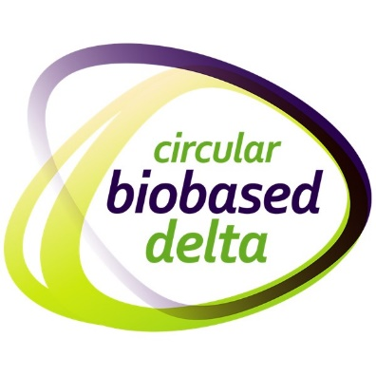

Samen zetten we ons in om de transitie naar de groene CO2 neutrale economie te versnellen.

Onze missie
De opkomst van biobased producten, diensten en faciliteiten vindt niet zomaar plaats, daar moeten we voor samenwerken. De Delta Community is een online platform voor biobased business. Wij informeren en inspireren op het gebied van (bio-)circulaire innovatie en verbinden ondernemers, kennisinstellingen en grootbedrijven. Partners van de Delta Community profiteren van een uniek en groeiend biobased netwerk. Hoe meer initiatieven hoe beter.

Wat is de Delta Community?
De Delta Community is ontstaan uit een samenwerking van provincies, bedrijven en kennisinstellingen in Brabant, Zeeland en Zuid-Holland. Een waardevol ecosysteem waar biobased innovatie en samenwerkingen ontstaan.

Deel ook jouw initiatief!
De community is altijd benieuwd naar nieuwe ideeën. Kom in contact met partners die kunnen helpen met het realiseren van jouw doelen. Deel gratis jouw initiatief met de Delta Regio!

Volg ons hier!

Over de korte tekst van deze one-pager is lang nagedacht. De tekst is bedoeld om als bijlage te sturen naar bedrijven waarmee de Delta Community wilt samenwerken. Het is een soort introducerend bestand wat bedoeld is om een goede indruk bij de andere partij te maken

Het concept van Delta Community is redelijk complex dus het was een uitdaging om dit in aantal korte zinnen uit te leggen.

Voorbeeld 2: Een zakelijke e-mail met als onderwerp het starten van een communicatiesamenwerking.

Ik heb voor deze mail gekozen omdat het direct aansluit bij mijn doelstellingen van persoonlijk leiderschap. Ik had aan het begin van mijn stage het voornemen om mijn zakelijke communicatie te verbeteren. Naarmate ik meer verantwoordelijkheden kreeg op het gebied van communicatie richting andere bedrijven begon ik hier snel beter in te worden.
Na de e-mail is er een screenshot te zien met de positieve reactie van mijn stage begeleidster. Ook is de instemmende reactie van het betreffende bedrijf als bewijs toegevoegd.

Beste meneer of mevrouw,

Ik was erg onder de indruk van het artikel wat ik las op duurzaambedrijfsleven! Wij zijn druk bezig met de ontwikkeling van een platform voor de (bio)circulariteit: www.deltacommunity.nl, en wij zouden graag (met toestemming) een nieuwsartikel over jullie toffe project(en) willen plaatsen op onze website.

Verder plaatsen wij op onze website ook bedrijfsprofielen. Dit was normaliter tegen een kleine betaling maar dit doen we voorlopig gratis ter ondersteuning van ondernemers in deze coronacrisis. Zouden jullie interesse hebben in een profielpagina op onze website?

Mocht u vragen hebben sta ik u graag te woord via: 06 48 23 16 42

Met vriendelijke groet / kind regards,
Toon Broeders
Stagiaire Communicatie
+31 6 48 23 16 42
Auvergnedijk 2, 4612 PZ Bergen op Zoom




